“青书学堂”网络考试操作指南

一、电脑端
（一）电脑端打开“青书学堂”链接：https://gaozhi.qingshuxuetang.com/soldier/Home
，登录学习账号（跟手机APP的一样）后点击上方的“考试安排”，然后点击“当前学期”，再点击课程右边的“进入考试”。

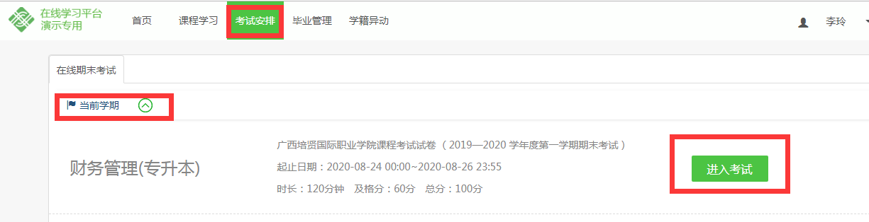

（二）阅读考试须知后点击“开始考试”进入考试页面。
（三）答题方法及要求
1.客观题答题（单项选择题、多项选择题，判断题）：直接点击所要选择的选项即可，如下图。
2.填空题答题：请在对应的标题下答题，否则答题不得分，见下图说明。
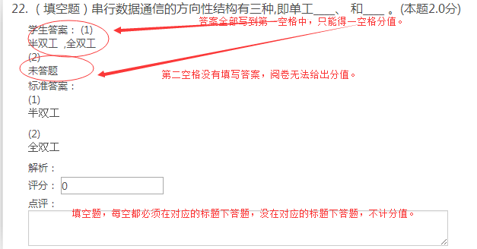

3.问答题答题：可在答题框内输入文字答案进行答题，或者上传清晰的手写图片。（注：如需上传图片，只能上传手写图片，不能直接上传电子文档或电子图片）
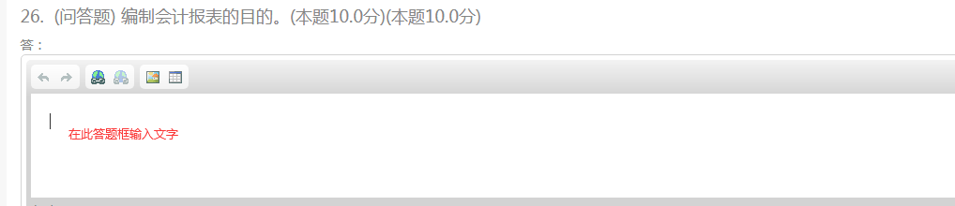
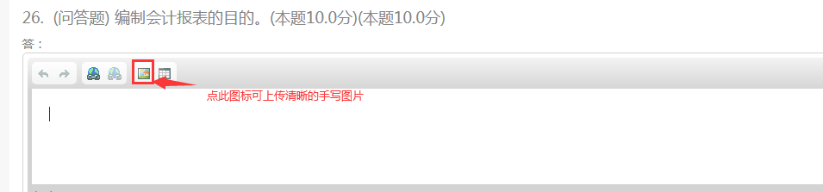
（四）全部题目答问后点击交卷即可。
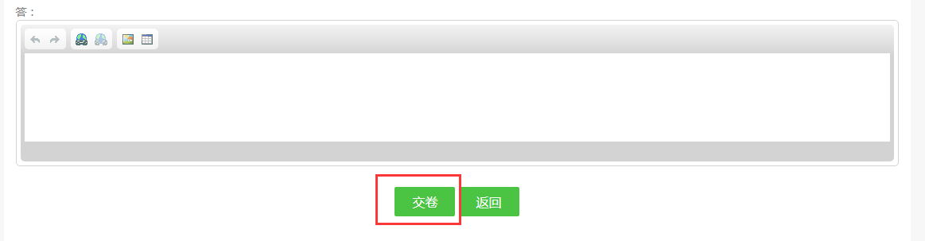

（五）若因网络或其他原因退出答题界面，可重新根据考试步骤点击“继续考试”进行答题。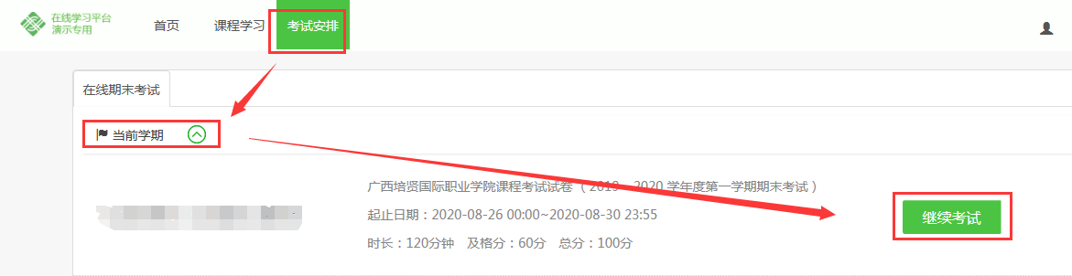

二、手机APP端
（一）登录账号后点击需要考试的课程，然后点击“课程考试”。

（二）点击考试名称进去后，再点击“开始答题”。
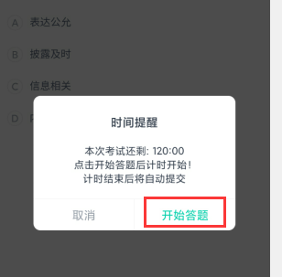

- 答题方法及要求
1.客观题答题：点击相应的选项选择答案即可，手动左划到下一题。或点击右上方的图标可查看答题卡选择题目作答。

2.主观题答题：在答题卡直接输入文字答案或者点击图片上传清晰的手写图片。（注：如需上传图片，只能上传手写图片，不能直接上传电子文档或电子图片）
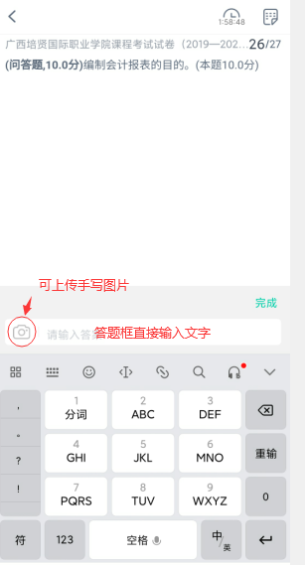

- 交卷：答题到最后一题后再往左划动会到答题卡的页面，或者点击右上方的图标直接到答题卡的页面，点击下方的提交试卷即可。
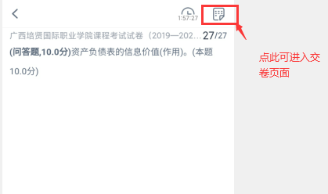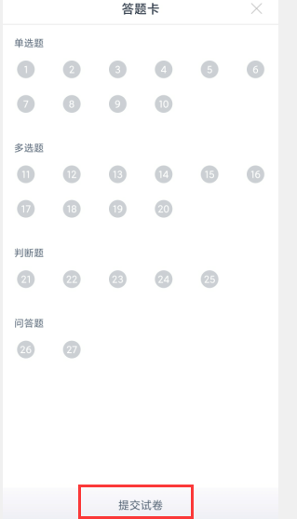

检查无误后，根据提示框点击“确认”即可完成交卷。
